

课程设计报告
( 2023--2024年度第一学期)

名 称： 编译技术课程设计
题 目：自动机的状态转换图表示
院 系： 控制与计算机工程
班 级： 计算2102
学 号： 120211080425
学生姓名： 张信羽
指导教师： 王红
设计周数： 一周

成 绩：

日期：2023年 12月29日

目录
1 课程设计目的和要求 3
1.1 课程设计目的 3
1.2 课程设计的要求 3
2 系统分析 3
2.1 确定的有穷自动机DFA的描述 3
2.2 不确定的有穷自动机NFA的描述 4
2.3 状态图的描述 4
2.4 状态转换矩阵的描述 4
3 概要设计 5
3.1 概要设计 5
3.2 系统用例 6
3.3 开发环境 7
4 详细设计 7
4.1 系统的类图 8
4.2 主要算法的流程图 9
4.3 数据分析与定义 10
4.4 系统界面设计 11
5 测试方法和测试结果 11
5.1 测试用例1 11
5.2 测试用例2 15
5.3 测试用例3 16
6 结论和展望 18
6.1 结论 18
6.2 展望 18
6.3 学习体会和教学评价 18
参考文献 19

课程设计目的和要求

1.1 课程设计目的
本次设计的时间为1周，目的是通过使用高级语言实现部分算法加强对编译技术和理论的理解。设计的题目要求具有一定的规模，应涵盖本课程内容和实际应用相关的主要技术。

1.2 课程设计的要求
- 要求设计一个具有绘图功能的程序，可以手工以状态转换图的方式绘制自动机；
- 图形化的自动机可以保存，读取；
- 根据状态转换图得出自动机的状态转换矩阵；
- 根据状态转换矩阵，自动绘制出状态转换图（可以不完成）。

系统分析
本次实验使用Windows 10的Pycharm软件编写一个多功能的绘图程序，可以绘制确定的有穷自动机NFA和不确定的有穷自动机DFA。可以通过鼠标操作对状态转换图进行添加（点、边），删除（点、边）的操作，实现了手动拖拽挪动点的位置，同时边的位置自动更新。
点击侧边栏的按钮，可以将图形化的自动机保存为文件，也可以从文件中恢复自动机。可以将自动机以状态转换矩阵的形式展示，以可以从矩阵转换成状态图。

2.1 确定的有穷自动机DFA的描述
一个确定的有穷自动机（DFA）M是一个五元组：M=（K，Σ，f，S，Z）其中
    - K是一个有穷集，它的每个元素称为一个状态；
    - Σ是一个有穷字母表，它的每个元素称为一个输入符号，所以也称Σ为输入符号表；
    - f是转换函数，是在K×Σ→K上的映射，即，如f（ki，a）=kj，（ki∈K，kj∈K）就意味着，当前状态为ki，输入符为a时，将转换为下一个状态kj，我们把kj称作ki的一个后继状态；
    - S∈K，S是唯一的一个初态；
    - Z ⊂ K，Z是一个终态集，终态也称可接受状态或结束状态

2.2 不确定的有穷自动机NFA的描述
一个不确定的有穷自动机（NFA）M是一个五元组：M=（K，Σ，f，S，Z）其中
- K是一个有穷集，它的每个元素称为一个状态；
- Σ是一个有穷字母表，它的每个元素称为一个输入符号，所以也称Σ为输入符号表；
- f是转换函数，是在K×Σ∪{ε}→K的子集上的映射
- S∈K，S是非空初态集；
- Z ⊂ K，Z是一个终态集。

2.3 状态图的描述
一个有穷自动机M可以表示成一个状态图(或称状态转换图)
假定DFA M含有m个状态，n个输入字符，那么这个状态图含有m个结点，每个结点最多有n条弧射出。
整个图含有唯一的一个初态结点和若干个终态结点，初态结点以装填灰色表示，终态结点用双圈表示。
假定NFA M含有m个状态，n个输入字符，那么这个状态图含有m个结点，每个结点可以不止有n条弧射出。
整个图含有若干个初态结点和若干个终态结点，初态结点以装填灰色表示，终态结点用双圈表示。
若 f(ki,a)=kj，则从状态结点ki到状态结点kj画标记为a的弧。

2.4 状态转换矩阵的描述
一个有穷自动机M还可以用状态转换矩阵表示
该矩阵的行表示状态，列表示输入字符
矩阵元素表示相应状态行和输入字符列下的新状态，即k行a列为f(k,a)的值
用双箭头“=>”标明初态，否则第一行即是初态；相应终态行在表的右端标以1，非终态标以0。

概要设计

3.1 概要设计
打开软件，通过侧边栏选择模式，可选模式有四种，分别是移动，添加点，添加边，删除，通过鼠标点击切换想用的模式。各模式功能如下：
- 移动：鼠标单击图上的点（对应状态），长按不松手，移动鼠标，点会跟随鼠标移动，与之相连的边自动调整。
- 添加点：在图中一个位置单击鼠标，弹出提示框，输入点名称（状态名）及是否是初态/终态/中间态，点击确认后，该位置新增一个点。
- 添加边：在图中一个位置单击鼠标，弹出提示框，输入起点A，终点B和边的信息（输入符号），点击确认后增加一条边，A，B可以是同一个点，添加自环。
- 删除：鼠标点击边则删除边，点击点则删除点和与它相连的所有边。
软件的侧边栏还有四个按钮，分别是导出为文件，从文件导入，导出为矩阵，从矩阵导入，通过鼠标点击触发相应的功能。各按钮功能如下：
- 导出为文件：弹出对话框，填写文件存储位置。点击保存后，状态转换图被保存到指定位置的graph文件里
- 从文件导入：弹出对话框，填写文件存储位置。点击打开后，自动在画布中绘制状态转换图
- 导出为矩阵：弹出对话框，显示与状态转换图等价的状态转换矩阵
- 从矩阵导入：弹出对话框，填写状态集K、输入符号表Σ、初态S、状态集Z。点击转换函数f按钮，根据上述信息生成状态转换矩阵。可以往状态矩阵中填信息，点击OK按钮后，根据上述信息自动在画布中绘制状态转换图
自定义实现了继承QGraphicsItem的Node类和Edge类，其中保存了点/边信息，比如点的名字，位置，边的起点，终点，注释（输入符号）等，并实现了绘制等相关功能。继承QGraphicsView的GraphWidget实现了对Node和Edge的管理，大部分交互响应（比如按键功能，添加点/边等）也是它实现的。

3.2 系统用例
表3-1绘制自动机状态图
用例名称 | 绘制自动机状态图
简述 | 用鼠标点击结合键盘输入方式绘制自动机状态图
角色 | 用户
前置条件 | 打开软件
基本流 | - 在侧边栏选中需要绘制模式 。  - 设置添加点模式，点击添加所有的点。  - 设置添加边模式，点击添加边。  - 如果误加可以设置删除进行调整。  - 确认无误后，图形绘制完成。  - 【用例结束】
备选流 | - 单击侧边栏“从文件导入”按钮，实现打开文件框，从特定格式的文件中导入。  - 单击“从矩阵导入”按钮，输入状态集，初态，终态集，输入符号表，转移函数（矩阵形式）后，自动绘图，点的位置随机，可手动拖动调整。
后置条件 | 自动机状态图绘制完成
特殊需求 | 无
待解决问题 | 同一条边上允许多个输入符号，当输入符号很长时,显示不完整。点的名称同样不能太长，不然显示不完整。

表3-2自动机状态图导出为文件
用例名称 | 自动机状态图导出为文件
简述 | 自动机状态图导出为文件
角色 | 用户
前置条件 | 状态图已经绘制完成
基本流 | - 单击侧边栏“导出为文件”按钮，打开文件框，。  - 在文件框中设置文件路径，输入文件名，点击保存  - 【用例结束】
备选流
后置条件 | 自动机状态图保存为文件
特殊需求 | 无
待解决问题 | 无
表3-3自动机状态图导出为状态转换矩阵
用例名称 | 自动机状态图导出为状态转换矩阵
简述 | 自动机状态图导出为状态转换矩阵
角色 | 用户
前置条件 | 状态图已经绘制完成
基本流 | - 单击侧边栏“导出为矩阵”按钮，弹出新窗口显示结果  - 【用例结束】
备选流
后置条件 | 自动机状态图导出为状态转换矩阵
特殊需求 | 无
待解决问题 | 无

3.3 开发环境
在 Windows 10 操作系统下使用 PyCharm 2023.2 (Professional Edition) 进行开发，使用的Python版本为3.12.0，PyQt版本为5.15.10

详细设计

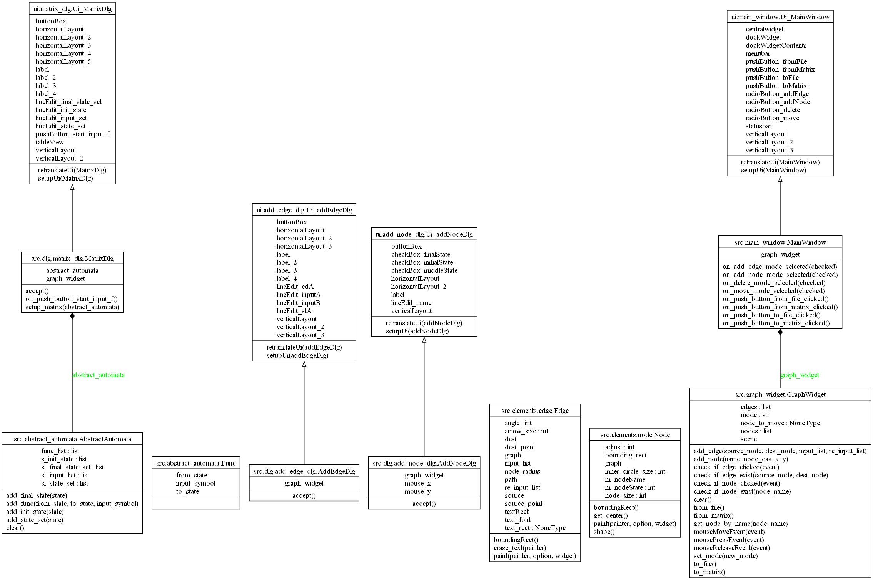
4.1 系统的类图
图 4-1 类图

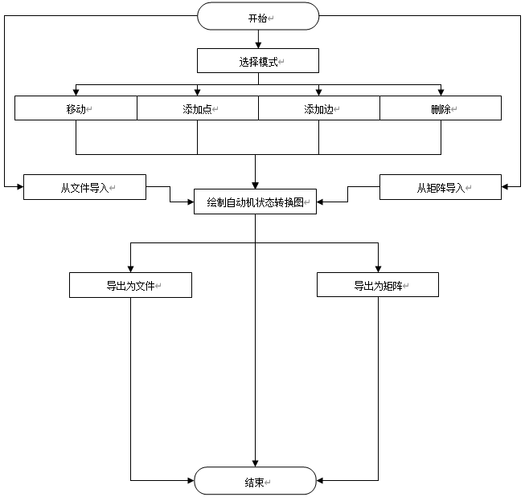
4.2 主要算法的流程图
算法主要流程如图所示。

图4-2自动机绘制流程图

4.3 数据分析与定义
Node | 继承自QGraphicsItem
Node | adjust | 用于边界矩阵的调整
Node | bounding rect | 边界矩阵
Node | graph | 父图形小部件
Node | inner circle size | 内圆直径
Node | m_nodeName | 结点的名称
Node | m_nodeState | 结点的状态
Node | node size | 外圆直径
Node | boundingRect() | 返回结点的边界矩形
Node | get_center() | 获取结点中心点坐标
Node | paint(painter, option, widget) | 绘制结点
Node | shape() | 返回结点形状的QPainterPath
Edge | angle | 180-箭头与线段的夹角
Edge | arrow_size | 箭头大小
Edge | dest | 边的目标结点（Node）
Edge | dest_point | 边的目标结点坐标（QpointF）
Edge | graph | 父图形小部件
Edge | input_list | 正向边的输入列表
Edge | node_radius | 结点半径
Edge | path | 自环路径
Edge | re_input_list | 反向边的输入列表
Edge | source | 边的源结点（Node）
Edge | source_point | 边的目标结点坐标（QpointF）
Edge | text_font | 文字的字体
Edge | text_rect | 文字的边界矩形
Edge | boundingRect() | 返回边的边界矩阵
Edge | erase_text(painter) | 擦除边上的文字信息
Edge | paint(painter, option, widget | 绘制边

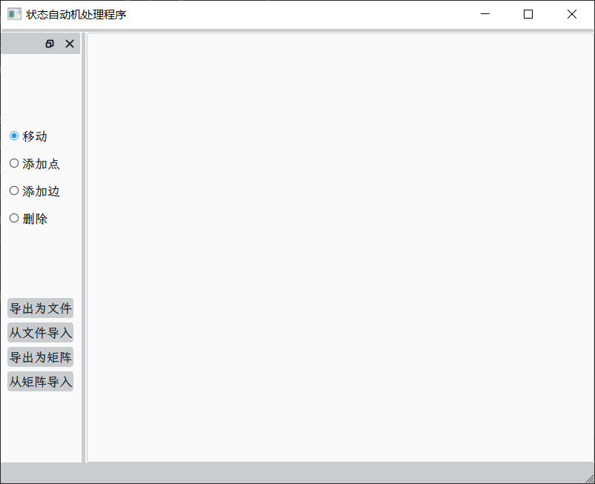
4.4 系统界面设计

测试方法和测试结果

5.1 测试用例1
测试目的：测试绘制自动机状态图
设置状态为添加点，点击绘图区一个地方，弹出窗口，输入状态名A，选择状态为初态

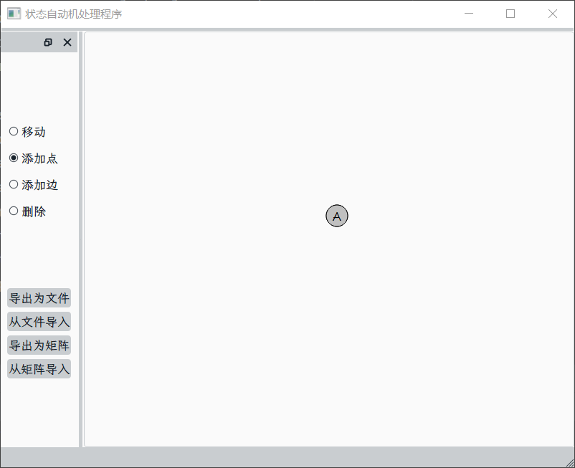
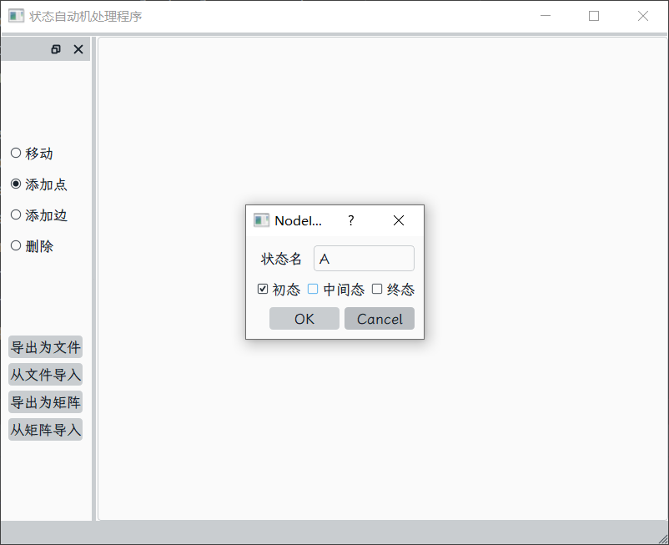
点击 OK 按钮绘制结点，显示如下：
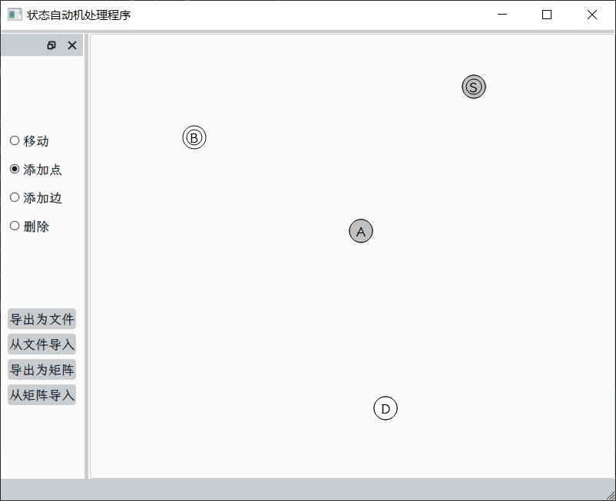
用同样的方法画更多的点
状态切换到添加边，点击绘图区一个地方，弹出窗口，输入起点为A，终点为B，正向边信息填a,b,c，反向边信息填d,e
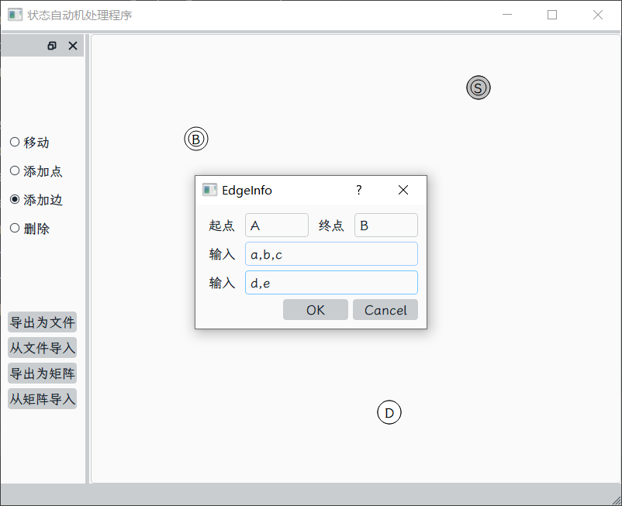

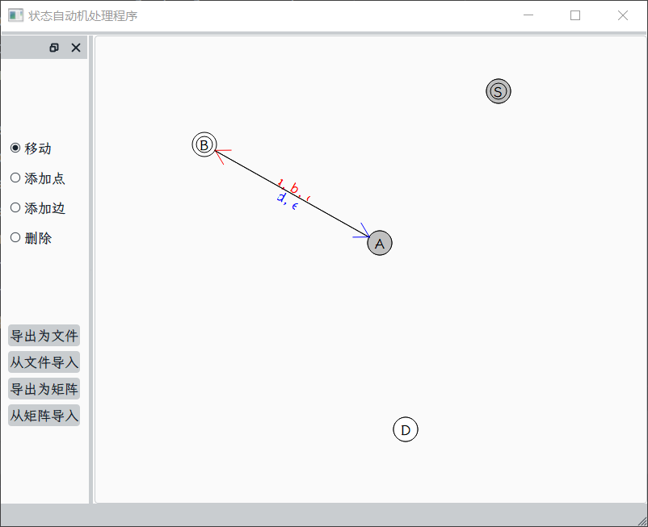
点击OK按钮绘制边，显示如下：
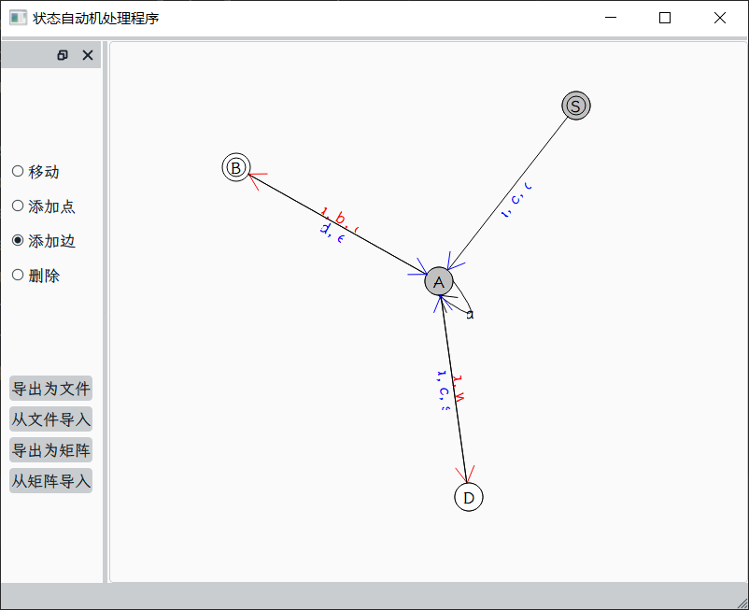
继续添加其他边

5.2 测试用例2
测试目的：测试状态图与文件的转换
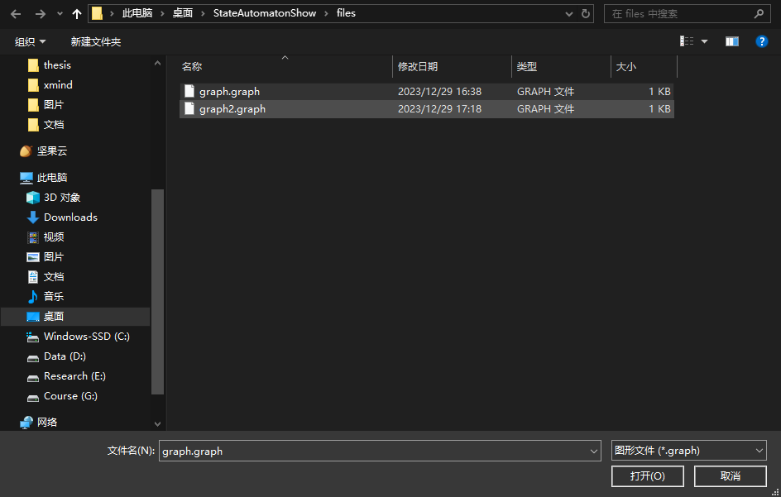
点击侧边栏“导入文件”按钮，输入文件名，这里选中graph.graph
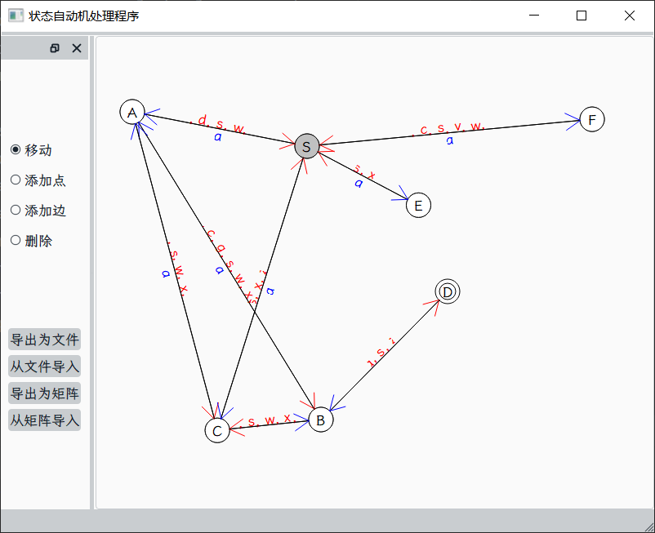
点击打开按钮，自动在画布上绘制状态图

5.3 测试用例3
测试目的：测试自动机状态图与矩阵形式的转换
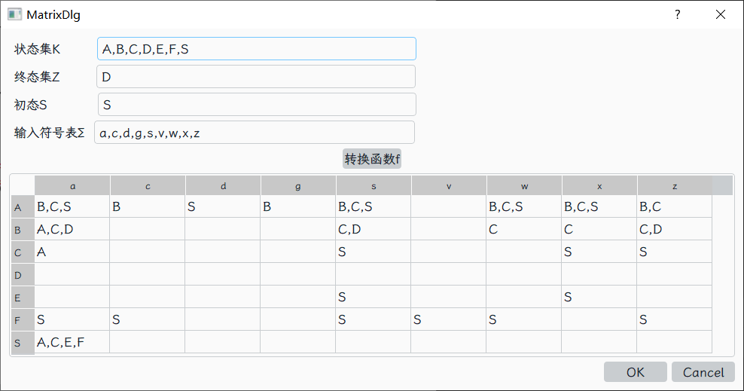
使用测试用例2的数据，点击侧边栏“导出为矩阵”，结果如下
点击从矩阵导入按钮，填写状态集K、终态集Z、初态S、输入符号集Σ
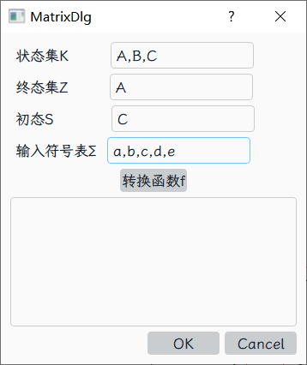
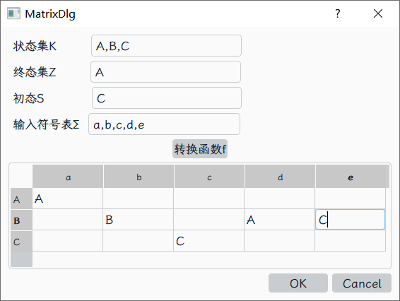
点击转换函数f按钮，往生成的表格里面填信息
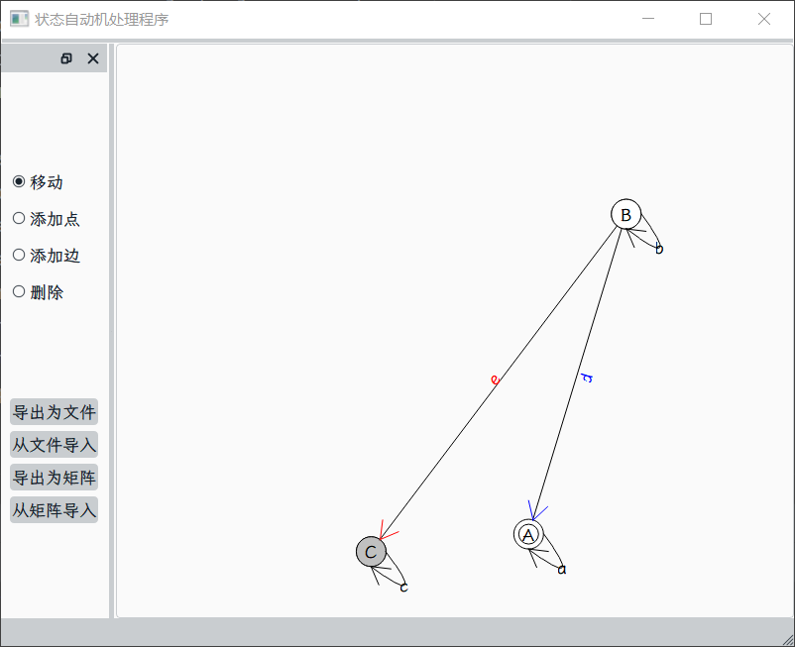
点击OK按钮，自动在画布中绘制状态图，结点的坐标随机生成

结论和展望

6.1 结论
本次实验核心逻辑比较简单，但具体实现还是比较复杂的。本实验只能做到对状态转换图的绘制，而无法做到自动机的确定化和最小化。
实验结果满足了实验的基本要求，可以比较美观的展示状态图，并完成相应变换。

6.2 展望
本次实验的不足还有很多，比如：边的表示使用妥协的办法，A到B有边，B到A也有边，我用的注释（输入符号）与箭头颜色来区分，绘制成了一条边
此外，实验的难点集中在程序实现上，而不是编译原理本身，如果有时间，能进一步实现和正则文法，正则式的转换，自动机的确定化和最小化就更好了。
收获：通过本次实验，我收获了很多东西。首先对编译有了进一步的深刻理解，对状态自动机的思想有了更深的认识，对于Python和Qt的编程水平也起到了锻炼的作用，初步掌握了图形化编程，体会到了一定的乐趣

6.3 学习体会和教学评价
《编译原理》是一门有难度并且比较重要的一门课，对理解程序在计算机上是怎么运行的很有帮助。通过对这门课的学习，让我明白了编译器如何将高级语言转换成机器语言。

参考文献
[1] 王生原．董源等． 编译原理(第三版)[M]，北京： 清华大学出版社， 2015.6， 47-50.

